会報順番番号Ⅳ－10
建設部門、総合技術監理部門
大日コンサルタント株式会社 高木 智

PFI法制定20年におけるVFMと無謬性

１．はじめに
民間資金等の活用による公共施設等の整備等の促進に関する法律（以下、PFI法という。）が制定され、まもなく２０年となる。筆者は、この法律制定後、都市計画の技術者としてかかわってきた。本会報の寄稿にあたり、この２０年間で感じてきたことをとりまとめてみたい。

２．PFI とは
PFIとはPrivate Finance Initiativeの略で公共施設等の整備を、民間資金等を活用して整備しようとする官民連携手法の一つである。国、地方公共団体では数多く実施され、平成30年3月31日で666件の実施方針が公表されている。総額は、5兆8千億円を超えており、本年度末（平成31年3月末）には、さらに700件、6兆円を超えるものと思われる。
この岐阜県内では5件実施され、羽島市民プール、可児学校給食センター、大垣学校給食センター、可茂斎場、岐阜大学研究棟（正式名称は略）が該当する。残念ながらこの20年間の成果とすると寂しい数字である。
我が国の現状は、公共施設等の老朽化、地方公共団体の厳しい財政状況、人口減少による活力低下などが課題となっており、公共サービスの提供を維持するためには、公共施設等の建替え、改修、修繕、施設の統廃合をはかりつつ、効率的な運営によるコストの削減、さらには、バンドリングと呼ばれる包括化、広域的な管理などが必要である。
従来は、地方公共団体が設計・建設・運営等をバラバラに発注していたが、PFIは、民間事業者に提案競争して頂き、もっとも優れた提案を行った民間事業者が、設計から運営、さらに資金調達も自ら実施することである。また、民間事業者に、自己裁量の幅を持たせることにより、収益施設を併設してもらい利益を上げてもらうこともでき、公共負担の軽減や市民利用の向上につながる可能性もある。

３．PFI導入を判断するVFM
この手法を導入するか否かの判断評価としてVFM（Value for Money）という概念がある。公共サービスを提供する事業の効率性や効果を測る指標で、「VFMがある」と判断された場合には、一般的にはPFI手法を導入することになる。
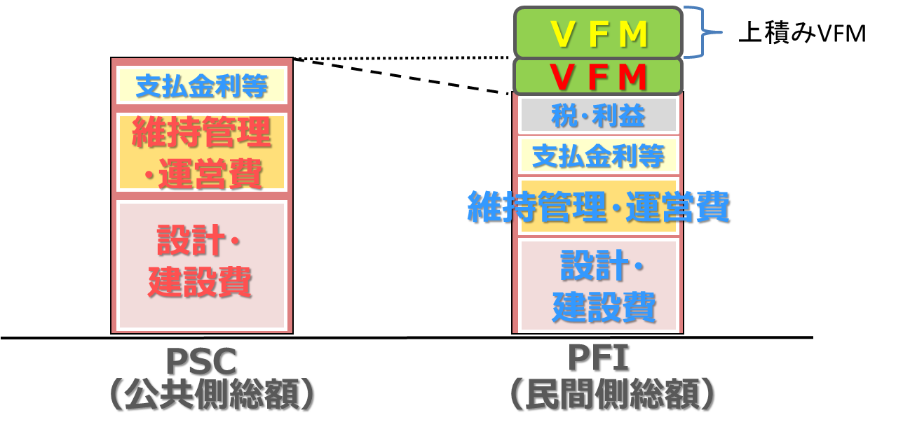

算定式
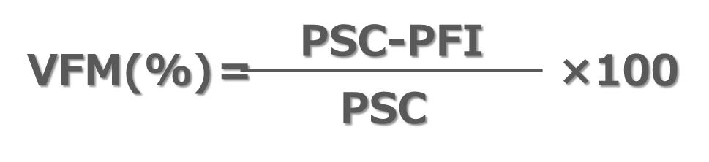

この算定式を見て頂くと、工学系の方なら、VE（バリューエンジニアリング：価値工学）と同じで馴染みがあるかと思われるので説明は省く。
このVFMを最大とするためには、①仕様発注から性能発注へ、②単年度契約から複数年契約へ、③単一契約から一括契約（設計から維持管理まで）へ、④単工種発注から包括発注（多分野）へ、⑤官民対話による競争環境の向上、⑥官民の適切な役割分担によるリスクバランスの向上、⑦適切なモニタリングによる事業の安定性確保 などを源泉としてVFMがなりたっている。
自治体や民間事業者へアドバイスする立場のコンサルタントとしては、VFMの最大化に向け、具体的にどのような方法で実施するかが、腕の見せ所であり、コンサルタントの力量が問われるところである。

４．VFMと無謬性
品確法で議論されていることで、無謬性（むびゅうせい：誤ることがない） があり、発注者は決して誤っていないという概念の上に公共事業が成り立っている。
公共事業そのものが。完全合理的設計能力に基づいて成立していれば、VFMがでない。つまり完全な設計（事業スキームも含めて）であれば、PSC（公共側総額）は既に最小化されており、比較するPFI-LCC（民間側総額）は、PSCを下回ることはできない。つまりVFMが発生しないという考え方である。
しかし、現実のPFI事業では、VFMが10％以上発生している案件は数多くある。つまり、現在の公共事業は、限定合理的設計能力に基づいていることを認識し、より最適に近づけるために、民間の知恵を補うことであり、最適なVFMを見つけることである。

５．個人的な意見
設計・建設・運営の各段階の技術によってVFMが生まれる。また、建設と運営の相互関係からポジティブなものが生まれる。各段階を相互に影響させ一気通貫で実施することによって、ライフサイクルコストが削減される。
PFIは、サービス内容が変われば、建設（設計）も変わる。サービス内容を明確にしない建設（設計）は、ポジティブなものが生まれない。そしてさらに、イノベーションがＶＦＭを生むと考えたい。
PFIのVFM算定は、コンサルタントが机上で計算している。もちろんPFIを実施するか否かの判断では必要ではあるが、実際のVFMは民間事業者決定後に確定される。つまり、イノベーションがわからないのに、事前にＶＦＭを検証（可能性調査のＶＦＭシミュレーション）していることが問題である。
そこで、官民対話を十分に行い、イノベーションの可能性を見出すことがでれば、事業化の可否の判断指標であるＶＦＭを必ずしも算出しなければならないものではない。
また、前頁の「上積みVFM」とは、公共サービスのアップであり、「アイデアの先願主義」によって成立する。決してコストリダクションまで先願主義になることはない。

６．まとめ
PFIは、公共施設等の整備の万能薬ではない。戦略的な活用と、仕掛ける側の力量が問われる。また、PFIは、多くの関係者が関わっている。企画段階から設計段階、建設段階、運営段階、維持管理段階をトータルでマネジメントする能力が必要である。それを行うのは我々コンサルタントであると認識している。
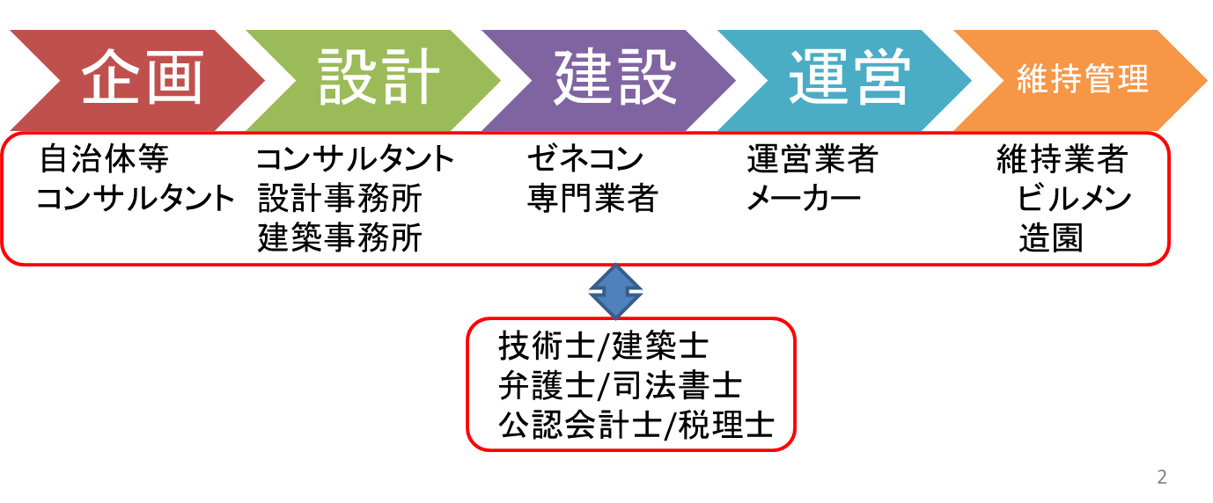

この1月に、岐阜大学の非常勤講師として、プロジェクトマネジメントの二コマ「PPP/PFIの概要」を3年生に講義した。彼らが、自治体やゼネコン、コンサルタントに就職した際にはPFIという手法に必ず出会うであろう。その時は、講義内容を思い出して欲しいと切に訴えた。これからの10年先には、岐阜の地において、PFIの先導的場所と言われることを願いたい。 以上

